АВТОРСЬКА ПРОГРАМА/ЕКСКЛЮЗИВНИЙ ПАКЕТ
СПА-РЕТРИТ ОНОВЛЕННЯ й ОМОЛОДЖЕННЯ
3, 4, 5, 7 ночей

Ласкаво просимо в Убуд – душу і серце Балі, місце, де переплітаються мистецтво, цілительство та духовні практики. Тут, далеко від суєти туристичних пляжів, серед смарагдових рисових терас і тропічних джунглів, витає особлива енергія – енергія поновлення.
Це саме те місце, де героїня «Їж, молись, кохай» набула своєї гармонії.
І недарма – в Убуді зосереджено найбільше оздоровчих та йога-центрів, та СПА-курортів.
Люди з усього світу приїжджають сюди, щоб перезавантажитись, зцілити тіло та душу, знову відчути радість життя.
Відпочиньте від шуму та суєти повсякденного життя і насолоджуйтеся спокійним відпочинком.
Пориньте в кілька днів повної релаксації, побалуйте тіло різними СПА процедурами і насолодіться дуже смачними свіжоприготовленими вечерями в оточенні прекрасного тропічного лісу.

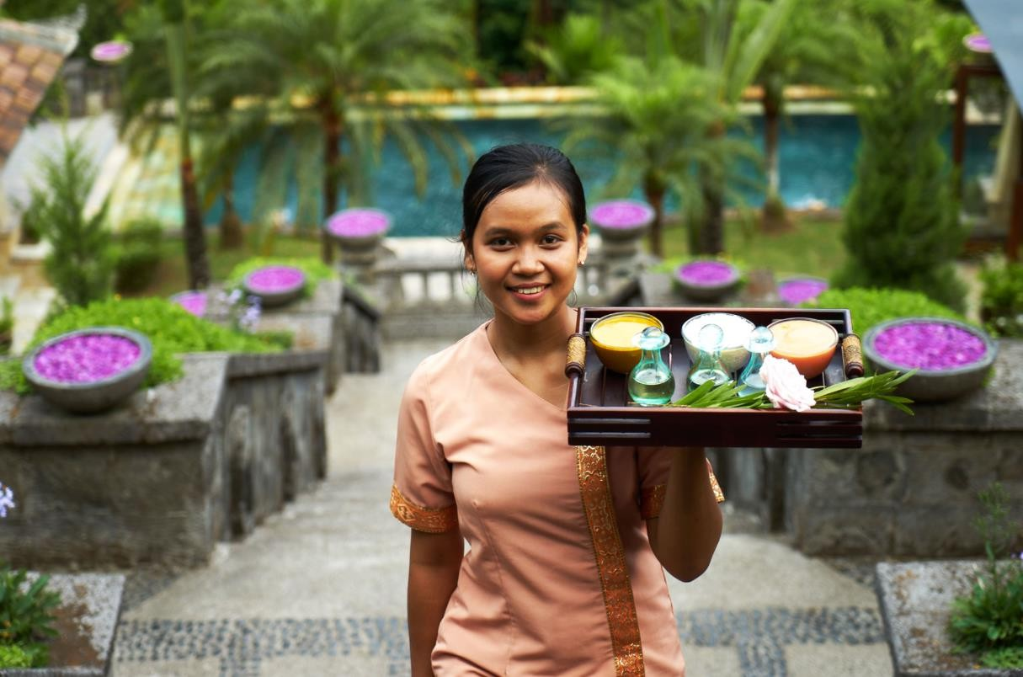

Програма включає:
* проживання 3/4/5/7 ночей у вибраній категорії в готелі Bagus Jati
* трансфери в та з готелю (Нуса Дуа, Джибаран, Кута, Легіян, Семіньяк, Санур, Убуд або аеропорт)
* вітальний напій під час прибуття
* Щоденний корисний сніданок, що включає свіжий сік
* вечері за програмою
* щодня фруктова тарілка у номері
* щодня 2 пляшечки води в номері
* щодня з 15:00 до 16:00 післяобідній чай/кава в ресторані
* щодня уроки йоги та медитація (за розкладом)
* безкоштовне користування фітнес залом, гарячим джакузі та парилкою
* безкоштовний шатл до центру Убуда (за розкладом)
* Wi-Fi в номері та території готелю
* СПА за програмою
* додаткові активності (графік може змінитися без попереднього попередження):
- піша прогулянка природою (вівторок, четвер, неділя з 10:30 до 12:00)
- аквааеробіка (понеділок, середа, п'ятниця з 11:00 до 12:00)
- урок балійського танцю (субота з 11:00 до 12:00)
- демонстрація виробництва балійського еліксиру здоров'я «джаму» (середа, неділя з 14:00 до 15:00)
- Виробництво підношення (вівторок, субота з 14:00 до 15:00)
- створення СПА рецептів (п'ятниця з 14:00 до 15:00)
- створення балійських дессертів (понеділок з 14:00 до 15:00)
- урок індонезійської та балійської мов (четвер з 14:00 до 15:00)
* Додатково для гостей 2 br POOL VILLA :
- оздоровчий міні бар під час приїзду
- сніданок, накритий на віллі
- післяобідній чай, накритий на віллі з 15:00 до 16:00
- коктейлі на вибір, накриті на віллі з 18:00 до 19:00
- прання до 6 речей щодня (крім хім. чищення)
- приватна машина для трансферу до/з центру Убуда

Програма не включає:
* будь-які особисті витрати
* їжа та напої не за програмою
* проживання поза програмою
* авіаквитки, візи
* все, що не згадано у графі «Програма включає»
* Страхування від $1,5 за особу (програма А 30тис+3тис ERV)

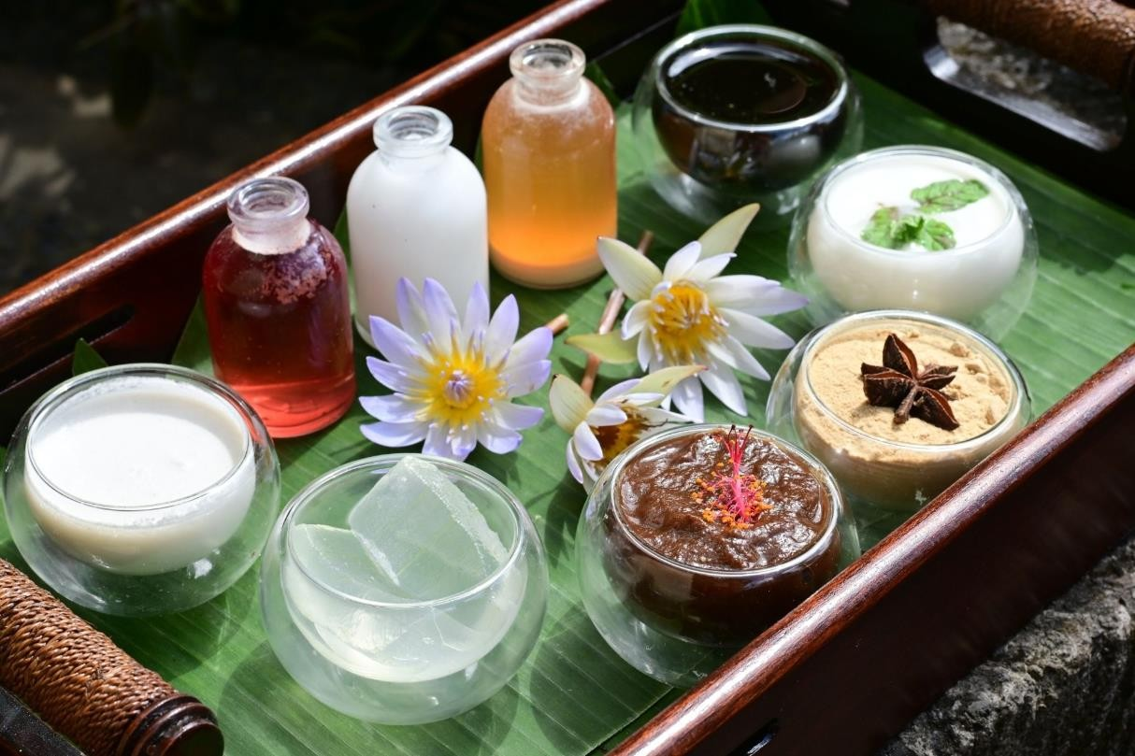

Програма

програма | СПА+ЙОГА РЕТРИТ НА ПІВНОЧІ
тривалість | 3 ночі / 4 дні | 4 ночі / 5 днів |  | 5 ночей / 6 днів | 7 ночей / 8 днів
День 1 | Трансфер до готелю.  По приїзду вітальний напій, поселення та вільний час.  16:00-17:00 урок йоги чи медитація  Вечеря
День 2 | 07:30-08:45 урок йоги  Сніданок  СПА пакет «Оновлення та Омолодження» (2 години) ♥  16:00-17:00 урок йоги чи медитація  Вечеря
День 3 | 07:30-08:45 урок йоги  Сніданок  Органічна процедура для обличчя або волосся або аюрведична процедура "Широдара" або "Аб'янга" (1 година)  16:00-17:00 урок йоги чи медитація  Вечеря
День 4 | 07:30-08:45 урок йоги  Сніданок  Виселення з готелю, трансфер до аеропорту або наступного готелю |  | 07:30-08:45 урок йоги  Сніданок  СПА пакет «Оновлення та Омолодження» (2 години) ♥  16:00-17:00 урок йоги чи медитація  Вечеря
День 5 |  |  | 07:30-08:45 урок йоги  Сніданок  Виселення з готелю, трансфер до аеропорту або наступного готелю | 07:30-08:45 урок йоги  Сніданок  Органічна процедура для обличчя або волосся або аюрведична процедура "Широдара" або "Аб'янга" (1 година)  16:00-17:00 урок йоги чи медитація  Вечеря
День 6 |  |  |  | 07:30-08:45 урок йоги  Сніданок  Виселення з готелю, трансфер до аеропорту або наступного готелю | 07:30-08:45 урок йоги  Сніданок  СПА пакет «Оновлення та Омолодження» (2 години) ♥  16:00-17:00 урок йоги чи медитація  Вечеря
День 7 |  |  |  |  | 07:30-08:45 урок йоги  Сніданок  Органічна процедура для обличчя або волосся або аюрведична процедура "Широдара" або "Аб'янга" (1 година)  16:00-17:00 урок йоги чи медитація  Вечеря
День 8 |  |  |  |  | 07:30-08:45 урок йоги  Сніданок  Виселення з готелю, трансфер до аеропорту або наступного готелю

СПА пакет «Оновлення та Омолодження» (2 години) пропонує на вибір:

Комплекс «ALAMI»
ванна для ніг + яванський масаж + скраб для тіла + маска для тіла з папайї та йогурту +
масаж голови та обличчя + молочно-квіткова ванна або

Комплекс «SEJATI»
ванна для ніг + балійський масаж + трав'яна ванна + балійська маска для тіла «Борех» і обгортання в банановий лист + масаж голови та обличчя або

Комплекс «DETOX»
ванна для ніг + яванський масаж + масаж голови та живота + маска з глини з парою + гідротермальна ванна або

Комплекс "SLIMMING"
ванна для ніг + антицелюлітний масаж + кавовий скраб + трав'яна маска для схуднення +
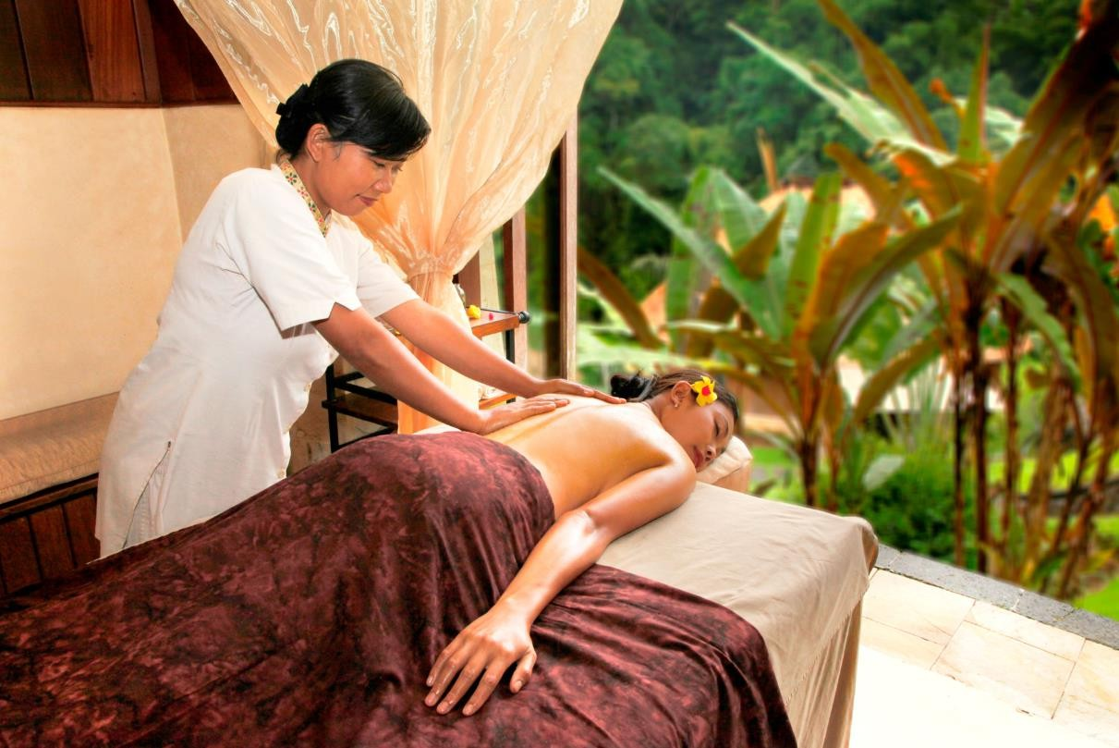
лімфодренажний масаж для обличчя + гідротермальна ванна

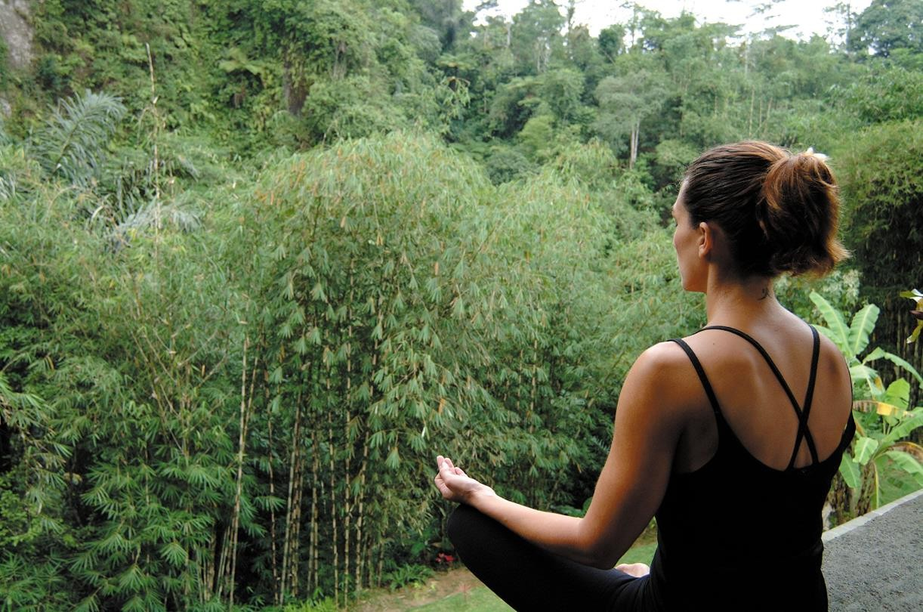
Вартість

 |  | 01/04/2025 – 30/06/2025 |  |  |  | 01/07/2025 – 31/08/2025
ПРОЖИВАННЯ |  | 01/09/2025 – 31/10/2025
 |  | 3 НОЧІ | 4 НОЧІ | 5 НОЧЕЙ | 7 НОЧЕЙ | 3 НОЧІ | 4 НОЧІ | 5 НОЧЕЙ | 7 НОЧЕЙ
Superior Chalet | SGL | 1122 | 1468 | 1782 | 2359 | 1214 | 1589 | 1936 | 2573
Superior Chalet | DBL | 1513 | 1984 | 2397 | 3114 | 1605 | 2106 | 2551 | 3329
Superior Villa | SGL | 1228 | 1607 | 1958 | 2605 | 1320 | 1729 | 2112 | 2819
Superior Villa | DBL | 1618 | 2123 | 2573 | 3360 | 1710 | 2247 | 2727 | 3575
Deluxe Spa Villa | SGL | 1396 | 1831 | 2239 | 2997 | 1488 | 1955 | 2393 | 3213
Deluxe Spa Villa | DBL | 1787 | 2349 | 2854 | 3753 | 1879 | 2471 | 3008 | 3968
Deluxe Spa Villa | TRPL | 2408 | 3176 | 3855 | 5050 | 2500 | 3297 | 4009 | 5264
1 Br Pool Villa | SGL | 1650 | 2169 | 2661 | 3589 | 1742 | 2292 | 2815 | 3802
1 Br Pool Villa | DBL | 2040 | 2685 | 3277 | 4343 | 2132 | 2808 | 3430 | 4558
2 Br Pool Villa | DBL | 2545 | 3360 | 4119 | 5521 | 2729 | 3606 | 4427 | 5953
2 Br Pool Villa | TRPL | 2936 | 3877 | 4734 | 6279 | 3120 | 4122 | 5041 | 6709
2 Br Pool Villa | 4 PAX | 3350 | 4417 | 5373 | 7059 | 3534 | 4663 | 5681 | 7489

Важливо:
- вартість вказана в дол США та включає всі податки та збори
- вартість вказана за номер за пакет
- вартість може змінитися через коливання курсу валют або підвищення вартості бензину/податків
- час заїзду в готель: 14:00
- час виписки: 12:00
- Умови ануляції:
У низький сезон: за 32 дні - 2 ночі штрафу, за 24 дні - 100%
У високий сезон: за 40 днів - 2 ночі штрафу, за 32 дні - 100%
У разі неявки "no show" або раннього виїзду: 100%

*Ви можете скомбінувати цю програму з пляжним відпочинком або ж іншими країнами

Про готель

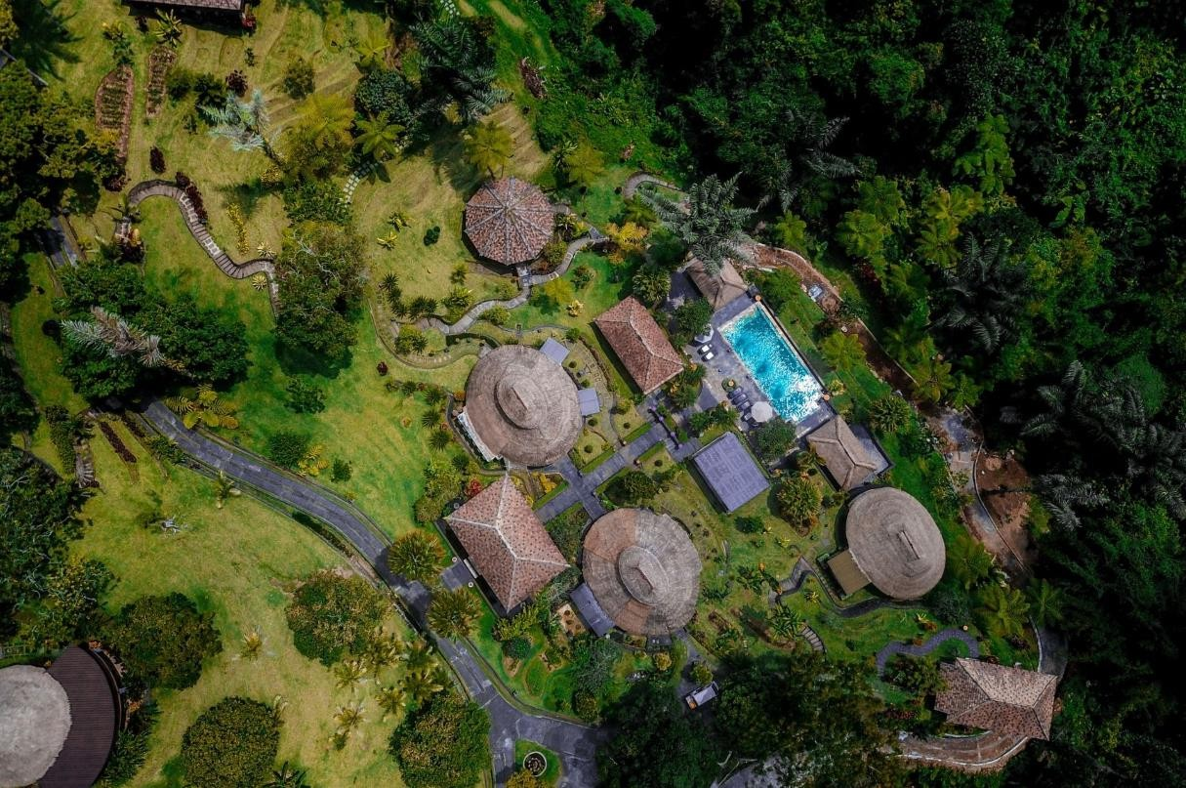
Ваш шлях до оновлення розпочнеться у Bagus Jati – одному з найкращих оздоровчих центрів Балі.

Розташований у мальовничих горах, серед п'яти гектарів пишних тропічних садів, цей ретрит-готель пропонує все для повного переродження.
* Цілюще гірське повітря та гармонія природи
* Авторські програми омолодження, включаючи детокс, SPA та аюрведу
* Практики йоги та медитації, які пробудять вашу внутрішню енергію
* Трекінг з джунглів, що допомагає відновити сили
* Семінари зі здорового харчування від провідних фахівців

Просторі тераси вілл забезпечують відмінні умови для романтичної вечері або місця для розслаблення на денному ліжку з незабутнім краєвидом на гори, рівнини та пишну, тропічну флору та фауну.

Всі ці умови були створені для відчуття приватності та отримання максимального комфорту відпочиваючими.

Superior Villa (площа 70 кв.м.)
Великі вікна з видом на ліс та гори. Є ванна та душ. Дод. ліжко не дозволяється.

Deluxe Spa Villa (діаметр 10 м.)
Круглий стиль вілли, спальне ліжко має сітку-балдахін. СПА кімната з джакузі, масажними ліжками та СПА предметами. Дод. ліжко дозволяється.

2 Bedroom Pool Villa (площа понад 150 кв.м.)
Велика вілла з чудовим видом на джунглі, простора вітальня та приватний басейн. Дод. ліжко не дозволяється.

СПА - є початком для вашого здоров'я та благополуччя. Кожен з окремих номерів у спа-центрі має власний сад біля води або вид на долину джунглів.

ПАВІЛЬЙОН ДЛЯ ЙОГИ ТА МЕДИТАЦІЇ - Насолоджуйтесь гармонійною атмосферою у двох унікальних за своїм дизайном круглих йога павільйонів, з видом на бамбуковий ліс. Великий павільйон здатний вмістити до 30 чоловік і менший – до 10 осіб, що робить їх ідеальним місцем для занять йогою. Практикуючі можуть зануритися у єдність із природою під час практики йоги та медитації.

БАСЕЙН - Скористайтеся користю для серцево-судинної системи на фоні панорами, що захоплює дух. Заняття аквааеробікою в басейні з водою з джерел дадуть вам сили та заряд енергії. Аквааеробіка є однією з головних форм оздоровлення, рекомендованих медичними працівниками, оскільки вона є способом реабілітації та зміцнення всього тіла. Персональні та групові заняття проводяться щодня, використовуючи водні маси та обладнання з метою підвищення тонусу м'язів. Зберігайте спокій та свіжість, насолоджуючись веселими тренуваннями.

ФІТНЕС ЦЕНТР - сучасно обладнаний фітнес-центр оснащений кардіо-машинами, які контролюють частоту серцевих скорочень під час тренування для підтримки здорового тонусу м'язів тіла. Заняття у фітнес-центрі на свіжому повітрі серед джунглів допоможуть вам відкрити життєві сили та тонус.

ОРГАНІЧНА ЇЖА - Шеф-кухар ресторану вимагає лише свіжі органічні продукти, зелень та спеції для приготування здорової їжі відпочиваючим. Для цього тут вирощують багато інгредієнтів на власній фермі самостійно.

